Évaluation 3

Voici un tableau résumant quelques spécificités de Google Scholar, Sudoc, HAL et de leurs interactions avec le connecteur Zotero :

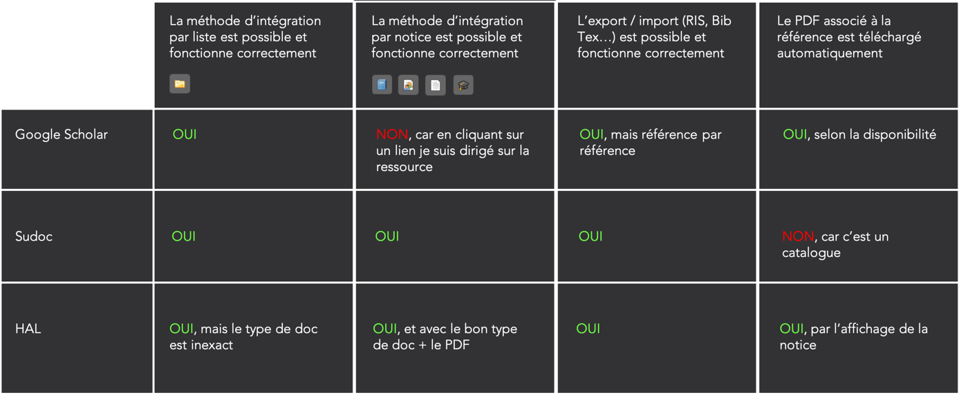

- Indiquez dans le tableau ci-dessous le nom et le lien de 2 ressources que vous consultez régulièrement (autre que Google Scholar, HAL et Sudoc);
- Précisez si les méthodes d'intégration (par liste, notice), l'export / import et le téléchargement du PDF sont possibles pour ces ressources.

Nom et lien de vos ressources | La méthode d’intégration par liste est possible et fonctionne correctement | La méthode d’intégration par notice est possible et fonctionne correctement | L’export / import (RIS, BibTeX…) est possible et fonctionne correctement | Le PDF associé à la référence est téléchargé automatiquement

Enregistrez ce fichier en le renommant avec votre nom et prénom
eval3-zotero-VOTRENOM_PRENOM

